TRES PROBLEMAS CÉLEBRES DE LA MATEMÁTICA GRIEGA

1. INTRODUCCIÓN

Para tratar de exponer un tema de historia de las matemáticas podemos elegir diferentes enfoques. Cuando pensé en la manera de presentar los Tres Problemas Clásicos Griegos como una lección para el Taller de Talentos Matemáticos (TTM) me encontré con varias posibilidades entre las que podía elegir para dar una orientación adecuada. Quería presentar un tema de historia de las matemáticas a unos alumnos de cuarto curso de ESO, aficionados a las matemáticas, de una forma que no se sintieran abrumados por los datos históricos y que, además, mantuviera la línea del proyecto del TTM, que era la de que los alumnos se acercaran al tema de una forma manipulativa mediante la resolución de problemas. No obstante, no deseaba dejar de dar información sobre la importancia que los tres problemas clásicos griegos y las razones de su difusión en el mundo helenístico y de su trascendencia posterior. De estas reflexiones salió el enfoque que expondré a continuación. .

Si la presentación del tema la hubiera destinado a historiadores generales habría necesitado hacer hincapié en la inserción en su época de los personajes protagonistas. Asimismo, tendría que haber esbozado una visión panorámica del estado en el que se hallaban la sociedad y la ciencia en el momento de la aparición de los problemas; además debería haber hecho una descripción, aunque hubiera sido superficial, de los problemas sin olvidarme de analizar las repercusiones sociales ni la influencia que tuvieron en la evolución del pensamiento y las repercusiones de los mismos en el mundo de la matemáticas.

Si la exposición la hubiera dirigido a científicos habría tenido que poner en primer plano la metodología utilizada en la resolución de las diferentes cuestiones, así como poner el acento en describir y analizar de forma precisa los problemas. Habría tenido que enfatizar los enfoques innovadores, las aportaciones técnicas, así como exponer en detalle los métodos de resolución de los problemas. Y, finalmente, habría tenido que señalar las nuevas vías de investigación que abrieron el estudio y la resolución de estos problemas en el desarrollo posterior de las matemáticas

La adaptación que he realizado ha consistido en hacer una mezcla de procedimientos y realizar una aproximación a los tres problemas clásicos griegos y su significado utilizando como soporte problemas matemáticos concretos con una solución numérica o geométrica que los alumnos puedan descubrir con los conocimientos matemáticos de cuarto de ESO. He evitado, en lo posible, descripciones históricas minuciosas y he reducido la exposición de visiones teóricas abstractas. Asimismo he prescindido de planteamientos excesivamente generales y he intentado dar una visión a partir de problemas puntuales.

2 . APARICIÓN DE LOS PROBLEMAS

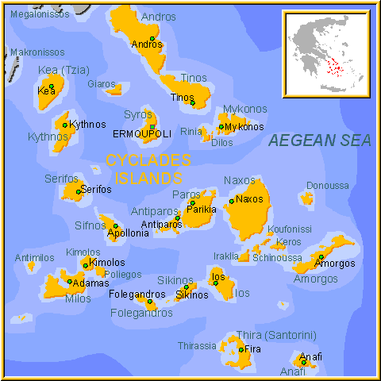
Desde comienzos del siglo VII a.C. los griegos que hablaban dialecto jonio se reunían en la isla de Delos del mar Egeo para celebrar la entrada de la primavera, estas fiestas se celebraban en la isla porque Delos era la patria de los dioses Apolo y Artemisa y en ella tenían templos dedicados a tales divinidades. Las reuniones festivas en honor a los dioses se llamaban Delias y se aprovechaban para comerciar, tanto que pronto en la Delias se celebraron las ferias más importantes de mundo jonio. En estas ferias se intercambiaban mercancías y se compraban y vendían los más variados productos naturales y manufacturados.

La isla de Delos pertenecía a las islas Cícladas, situadas al este de la península del Peloponeso, y en ella surgieron los tres problemas clásicos griegos. Es indudable que si los problemas se originaron en Delos, centro de reunión del mundo griego la difusión y publicidad (en un mundo sin periódicos ni revistas científicas) de los problemas estaba garantizada, porque los comerciantes, al volver a sus lugares de origen, los transmitían, y siempre encontraban algún aficionado a las matemáticas que tratara de resolverlos.

El primer problema conocido como la duplicación del cubo tiene que ver con el oráculo de Delos. Una leyenda tradicional cuenta que una epidemia de peste que apareció en Atenas hacia el 428 a.C. atemorizó tanto a los ciudadanos que los dirigentes atenienses tuvieron que recurrir a pedir ayuda al dios Apolo para que les ayudara a acabar con la epidemia. Desde Atenas enviaron mensajeros para que consultaran al oráculo de Delos qué podían hacer para acabar con el mal. El oráculo de Apolo en Delos les dijo que para terminar con la peste tendrían que construir un altar de volumen doble que el que tenía Apolo en el templo. La peste no acabó, pero los supervivientes trataron de construir un altar con un volumen doble del que tenía Apolo.

Eurípides en una de sus obras escenificó el problema de la duplicación del cubo por medio del rey Minos, el cual, en el momento que se estaba construyendo la tumba de su hijo Glauco, manifestó que un mausoleo cúbico que solamente medía cien pies por cada lado era un espacio muy reducido para sepulcro de un rey y ordenó que lo duplicaran conservando su forma cúbica duplicando cada lado. El error de Minos era grave. Si se duplicaba el lado del cubo lo que obtendrá es un cubo será con un volumen ocho veces mayor que el de partida

Otro problema, que se hizo popular por las mismas fechas fue el de la trisección del ángulo que consistía en dividir un ángulo cualquiera en tres partes iguales con el único uso de la regla y el compás.
Por último, aunque fue el primero en aparecer, el tercer problema clásico griego fue el de la cuadratura del círculo. El problema de la cuadratura del círculo lo plantearon los griegos de la siguiente forma construir a partir del radio r de un círculo un cuadrado de la misma área que el círculo. En problema pasaba por relacionar el radio con el área del círculo o la longitud de la circunferencia, es decir por determinar π. El problema del cálculo de π apareció en el papiro de Rhind, escrito hacia el 1700 a. C. y los egipcios estimaron un valor de π = 3,1604938.
Pero, aunque los problemas tuvieron diferentes orígenes, se difundieron por el mundo jónico a juntos gracias, en buena parte, al intercambio de información que se llevaba a cabo en las Delias que se celebraban en la isla de Delos. Además, a los tres problemas se les impuso una metodología de resolución común. Los tres debían resolverse solamente con el uso de la regla y el compás. Cualquier solución que se pudiera obtener por otros procedimientos no se consideraría válida. De hecho, algunos científicos griegos obtuvieron soluciones geométricas y mecánicas de estos problemas, pero los problemas se consideraron no resueltos, puesto que no se había realizado la resolución con regla y compás, que era la metodología exigida.
3- CONSIDERACIONES SOBRE LOS PROBLEMAS
Para la resolución de los problemas sólo se permitía la utilización de la regla y el compás y los griegos no consiguieron resolver estos problemas con estos medios. Es evidente que con reglas y compases sólo se pueden trazar rectas y circunferencias, esto es, si pensamos en las ecuaciones de estas figuras en geometría analítica, como la recta es de primer grado y la circunferencia de segundo, solamente podremos resolver con regla y compás problemas que, en última instancia, se puedan reducir a ecuaciones de primer y segundo grado. La cuestión está en saber si, por ejemplo, la solución de la duplicación del cubo, que equivale a resolver la ecuación $x^{3} = a$, si su solución $x = \sqrt[3]{a}$ se puede construir con regla y compás a partir de la longitud a..
La respuesta a esta cuestión no se pudo dar con los presupuestos de la geometría griega. Desde la práctica de la geometría era difícil saber si $x = \sqrt[3]{a}$ no se podía construir con regla y compás porque era imposible hacer la construcción con tales medios o si no se había logrado dar con la idea genial que permitiera resolver el problema. Para resolver los problemas de la de la duplicación del cubo y de la trisección del ángulo se idearon ingeniosos métodos en los que no se utilizaban la regla y el compás, la cuadratura del círculo ofreció más resistencia.

En la actualidad nos podemos preguntar porqué unos problemas que no tuvieron solución con los planteamientos iniciales ocupan un lugar importante en la historia de las matemáticas. Porque los tres problemas clásicos no fueron los únicos problemas de la matemática griega (proporciones musicales, irracionales, óptica geométrica, método dexhausción...). ¿Es que a los matemáticos actuales les gusta recordar fracasos de los matemáticos de otras épocas? Si ahora se consideran resueltos ¿Es que los griegos fueron malos matemáticos?. Si así fue ¿porqué se recuerdan? y si no ¿qué enseñanzas han dejado estos fracasos?.

En primer lugar los griegos fueron grandes matemáticos y en estos problemas aportaron la formulación general de unos problemas con la metodología que se debía usar para su resolución. En segundo lugar, hoy se considera que estos problemas tienen una respuesta adecuada en el terreno del álgebra y se presta poca atención a la exigencia griega de que un problema sea resoluble con regla y compás. Hoy consideramos que un problema es resoluble si hay una expresión algebraica calculable con el grado de precisión que deseemos , en este sentido .podemos admitir como solución $x = \sqrt[3]{a}$.

Lo que se ha producido es un cambio en el punto de vista de las soluciones análogo al que se produce cuando planteamos el problema siguiente:

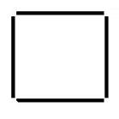
1. Con cuatro cerillas podemos hacer un cuadrado de lado como mínimo la longitud de la cerilla.

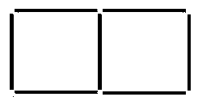
2. Con siete cerillas podemos hacer dos cuadrados:

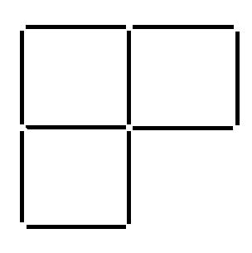
3. Con diez cerillas tres cuadrados

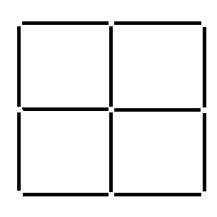
4. Con doce cerillas cinco cuadrados (contando el de lado dos cerillas).

¿Sería posible con doce cerillas hacer seis cuadrados?. La respuesta es que si, pero ampliando el punto de vista. Esto es, dejar de intentar de construir los cuadrados en el plano y construir con las doce cerillas un cubo que tiene seis caras cuadradas y doce aristas.

4. RESOLUCIÓN DE ALGUNAS CUESTIONES RELACIONADAS CON LOS TRES PROBLEMAS CLÁSICOS
4.1. LA TRISECCIÓN DEL ÁNGULO
La trisección del ángulo no se pudo resolver con regla y compás en todos los

casos , sin embargo se puede trisecar con regla y compás el ángulo recto

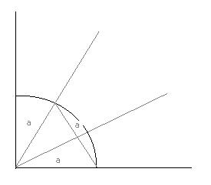

Igualmente se pueden trisecar el de 180º, el de 45º.
................................................................................................................................
Como el pentágono regular se puede construir con regla y compás y las diagonales del mismo se trazan con regla se puede probar que el ángulo interior del pentágono se puede trisecar con regla y compás:

Problema 1. Demuestra mediante la medida de ángulos que las diagonales que parten de un mismo vértice del pentágono regular trisecan el ángulo interior del pentágono.
..................................................................................................................................
El problema de la trisección del ángulo fue resuelto sin regla ni compás por Arquímedes con el método que se expone en el problema siguiente:

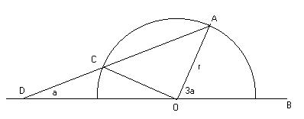
Problema 2. Arquímedes ideó un método para trisecar cualquier ángulo, que consistía en lo siguiente: Dado un ángulo cualquiera AOB, haciendo centro en el vértice O se traza una semicircunferencia de radio r cuyo diámetro está sobre la recta OB. En el extremo D de una varilla de longitud mayor que 3r se toma una distancia DC = r.
Demuestra que, si colocamos la varilla de modo que pase por A, que el extremo D se coloque sobre la prolongación del diámetro de la semicircunferencia y C esté sobre la circunferencia el ángulo ADB es la tercera parte de AOB.

4.2. LA DUPLICACIÓN DEL CUBO

El problema de la duplicación del cubo se resolvió generalizando la manera se hallar un lado x del cuadrado de área doble que otro de lado a. Para resolverlo se insertaban un medio proporcional entre a y 2a.
$\frac{a}{x}=\frac{x}{2a}$ luego $x= a \sqrt{2}$

Nota: La inserción de una media proporcional entre dos valores arbitrarios a y b se realiza mediante la construcción siguiente:
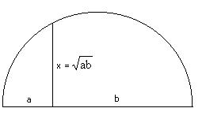
- Se traza una semicircunferencia de diámetro a +b.
- En el punto del diámetro en el que el segmento a se une al b se levanta una perpendicular como la que se indica en la figura adjunta.
- El segmento $x=\sqrt{\text{ab}}$ es medio proporcional entre a y b. $\frac{a}{x} = \frac{x}{b}$
................................................................................................................................
El problema de la duplicación del cubo se abordó con la misma idea y se probó que resolver el problema de la duplicación del cubo era equivalente a determinar de dos medios proporcionales entre a y 2a. Esta afirmación se puede probar en el siguiente problema

Problema 3. El problema de la duplicación de un cubo de lado a consiste en determinar el lado x de un cubo cuyo volumen sea 2a³. [$x=\sqrt[3]{2a^{3}}= a \sqrt[3]{2}$]. Demuestra que el hallar el lado x equivale a la inserción de dos medios proporcionales $\left[ \frac{a}{x} = \frac{x}{y} = \frac{y}{2a} \right]$ entre a y 2a.
..................................................................................................................................
Eratóstenes inventó un aparato mecánico, el mesolabio, que permitía insertar dos medios proporcionales entre dos valores dados. El aparato se describe en el problema siguiente:
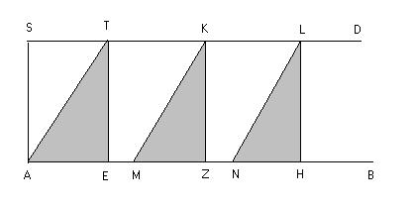
Problema 4. El mesolabio de Eratóstenes consta de tres triángulos rectángulos iguales AET, MZK y NHL que se pueden desplazar horizontalmente sobre una guías paralelas SD, AB. El triángulo AET se deja fijo en el extremo de las guías y los otros
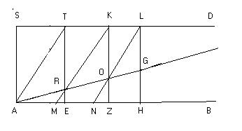
dos se desplazan. Demuestra que si tomamos SA =2a. Sobre LH tomamos una distancia LG=a. Y desplazamos los triángulos rectángulos a la posición que se indica en la figura de modo que los puntos AROG estén alineados entonces se cumple que:
$\frac{\text{LG}}{\text{KO}}=\frac{\text{KO}}{\text{TR}}=\frac{\text{TR}}{\text{SA}}$
4.3. LA CUADRATURA DEL CÍRCULO

Actualmente cuadrar una superficie significa calcular el área de la misma. Para los matemáticos griegos tenía el mismo significado, pero el procedimiento que empleaban para cuadrar una figura consistía en construir a partir de ella una cuadrado de igual área. Por lo tanto, cuadrar el circulo es construir a partir del radio del mismo un cuadrado de área igual que el círculo.

4.3.1. LOS GRIEGOS SABÍAN CUADRAR POLÍGONOS.

Problema 5. Dado un triángulo construye un rectángulo de igual área. (Indicación la mitad de la base y la misma altura)

Problema 6. Construye un cuadrado de igual área que un rectángulo dado de lados a y b.
(Indicación: Inserta una media proporcional entre a y b)

Con los resultados anteriores se podía cuadrar cualquier polígono de n lados. Bastaba dividirlo en n-2 triángulos. Construir un rectángulo equivalente a cada triángulo y luego un cuadrado equivalente a cada rectángulo. Luego sumaremos los cuadrados mediante el teorema de Pitágoras.
...................................................................................................................................
Los griegos disponía de un procedimiento iterativo que permitía transformar un polígono de n lados en otro de n-1 lados con la misma área.

Ejemplo: Modo de construir un cuadrilátero con la misma área que un pentágono dado.

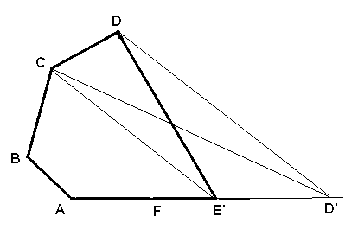

Dado el pentágono ABCDE, trazamos la diagonal CE y por D una paralela a CE que corta a la prolongación del lado AE en el punto D’. Como el área del triángulo CDE es igual al área del triángulo CED’. El área del pentágono ABCDE es igual al área del cuadrilátero ABCD’

Problema 7. ¿Cómo construían los griegos un cuadrado de igual área que un pentágono regular?
......................................................................................................................................
En el intento de resolver el problema de la cuadratura del círculo se abrieron tres líneas de investigación diferentes:

Método 1.Cuadratura de figuras de contorno curvo: Las lúnulas de Hipócrates
Método 2. Acotar el valor de π (Antifon y Arquímedes).
Método 3. Descubrir curvas valgan π para una abscisa dada (Hipias, Dinóstrato)

4.3.2 LOS GRIEGOS SABÍAN CUADRAR LÚNULAS. (MÉTODO 1)

El método de Hipócrates para cuadrar lúnulas fue reutilizado hacia el 320 a.C. por Eudemo de Rodas, discípulo de Aristóteles y autor de una Historia de la Geometría, antecedente de los Elementos de Euclides. La obra se perdió se conservan algunos fragmentos reproducidos por Simplicio, comentarista de Aristóteles del siglo VI d. C.

Hipocrates de Quios (s. Va.C.) abordó el problema comenzando por cuadratura de lúnulas. Mientras que Antifon de Atenas lo hizo inscribiendo polígonos de 4·2n lados en el círculo y Dinóstrato (s.IV a.C.) utilizó la curva trisectriz de Hipias de Elis para resolver el problema de la cuadratura del círculo, determinando un segmento de longitud π .

Problema 8. Calcula el área del segmento de círculo correspondiente a un cuadrante de un círculo.

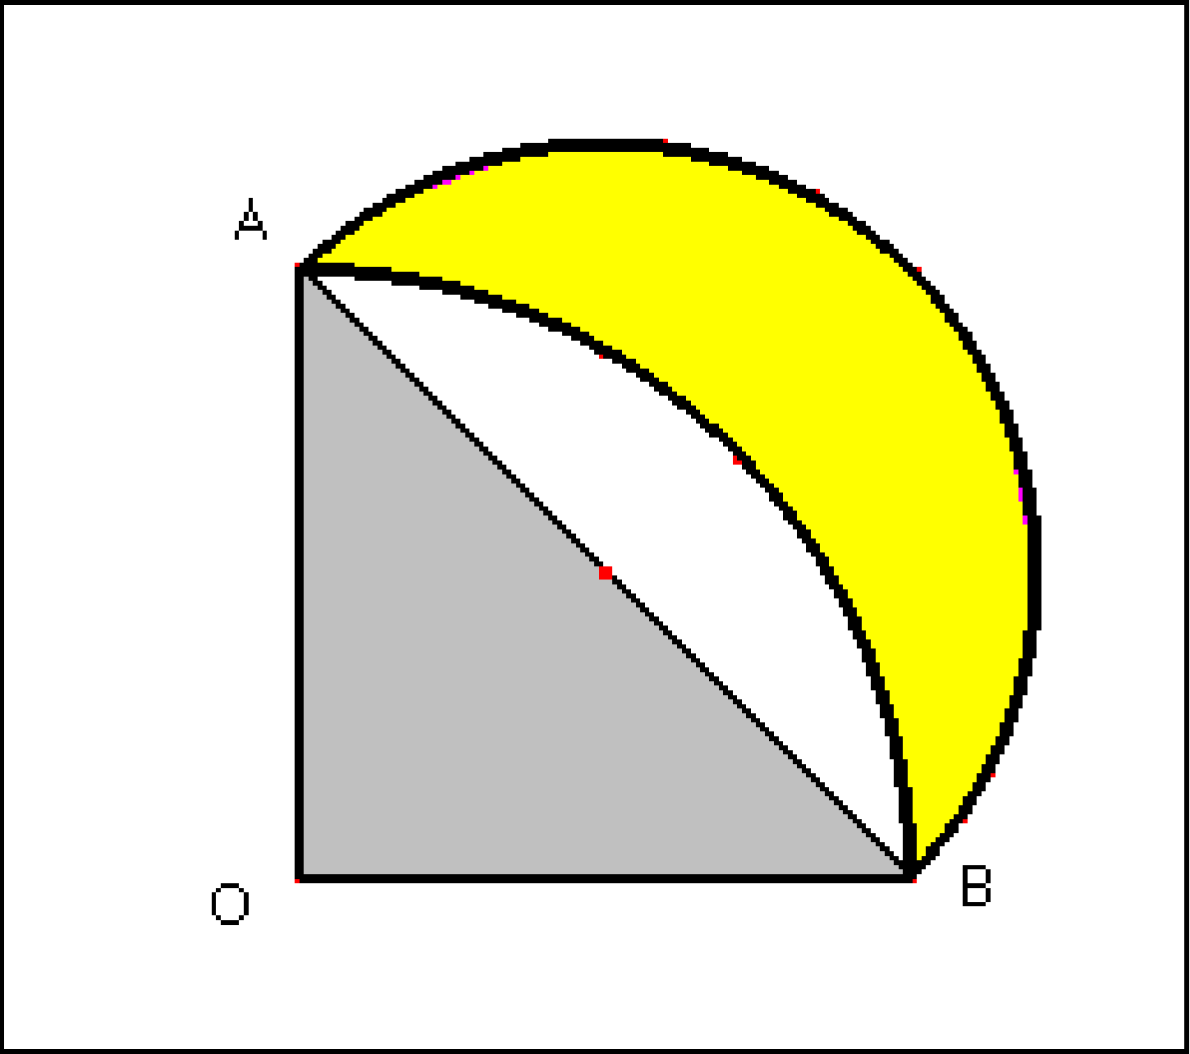
Problemas 9. Demuestra que el área de la lúnula construida sobre un triángulo rectángulo isósceles de hipotenusa AB = 10 cm. Limitada por un cuadrante de circunferencia de radio un cateto y por una semicircunferencia de radio la mitad de la hipotenusa es igual al área del triángulo rectángulo isósceles.

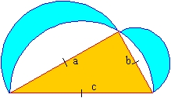
Problema 10. Demuestra que el área de las lúnulas construidas sobre un triángulo rectángulo de hipotenusa 13 cm. y un cateto 12cm. Limitadas por semicircunferencias construidas sobre los catetos y la hipotenusa tal y como se muestran la figura de la derecha es igual al área del triángulo.

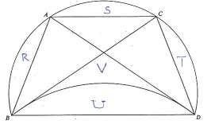
Problema 11. Sobre cada uno de los lados de un trapecio isósceles de lados en la relación 1 : 1 : 1 : $\sqrt{3}$. Se construye un segmento correspondiente a un sector de cuadrante de círculo. Demuestra que el área de la lúnula es igual al área del trapecio.

Problema 12: Sobre cada uno de los lados de un pentágono de lados en la relación 1 : 1 : 1 : 1: 2. Se construye un segmento correspondiente a un sector de cuadrante de círculo. Calcula el área de la figura obtenida.

Todas estas lúnulas son cuadrables puesto que su área es igual a la de un triángulo, trapecio o un polígono y a partir de él se puede construir un cuadrado de igual área que la lúnula.
.......................................................................................................................................
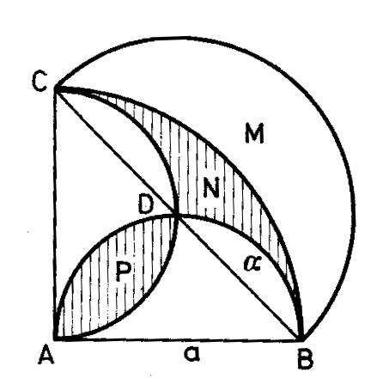
Problema 13. Demuestra que, en la figura adjunta, obtenida trazando sobre los lados de un triángulo rectángulo isósceles, una semicircunferencia de radio la mitad de la hipotenusa y otras dos semicir-cunferencias de radio igual a la longitud de la mitad de un cateto. Las áreas de las figuras P y N son iguales.

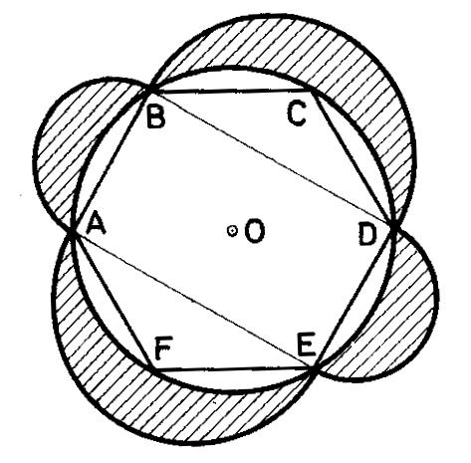
Problema 14. En un hexágono regular ABCDEF unscrito en una circunferencia de centro O y radio R, tomando como diámetros AB, BD, DE y EA se dibujan hacia fuera cuatro semicircunferencias. Demuestra que la suma de las áreas de cuatro lúnulas limitadas por las semicircunferencias y circunferencia de centro O y radio R es al área del hexágono como 2:3

UNA CONSECUENCIA CURIOSA Y ERRÓNEA:

Suponiendo que se podían cuadrar todas las lúnulas se pensó que el problema de la cuadratura del círculo estaba resuelto. Eudemo recoge el siguiente razonamiento. Sean las lúnulas formadas por un círculo circunscrito a un hexágono regular y semicírculos de diámetro el lado del hexágono, tal y como se muestra en la figura siguiente:

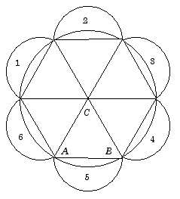
Hexágono + 3 círculos (pequeños) = Círculo (grande) + 6 lúnulas

[El círculo grande (de radio 2r ) es el cuádruplo de un círculo de radio r, luego ]

Hexágono = círculo (pequeño) + 6 lúnulas

Hexágono - 6 lúnulas = círculo (pequeño)

La conclusión de Eudemo fue la siguiente, como el hexágono y las lúnulas son cuadrables el círculo será cuadrable., pero el error era que no todas las lúnulas son cuadrables. La lúnula 1, no lo es, mide:,
$\frac{\sqrt{3}}{4} + \frac{π}{8} − \frac{π}{6} = \frac{3 \sqrt{3}−π}{\text{12}}$

El valor depende de π

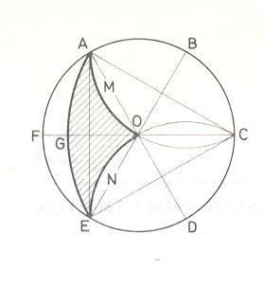
Problema 15. Se divide una circunferencia de centro O y radio R en seis partes iguales por los puntos ABCDEF. Tomando los puntos B y D como centros y con un radio R se describen los arcos de circunferencia AOC y COE, desde el punto C y con radio CA como radio se traza el arco AGE. Calcula el área de la parte sombreada y demostrar que no es cuadrable en el sentido de los griegos.
(Solución: $\frac{π}{6}$ )
..................................................................................................................................
Todas las lúnulas salvo las últimas son cuadrables, en las primeras su área es igual al área de un polígono o a una fracción de la misma, en las áreas de éstas no aparece el número π. Las dos últimas no son cuadrables para expresar su área necesitamos el número π, imprescindible para calcular el área del círculo.

4.3.3. LOS GRIEGOS HICIERON BUENAS APROXIMACIONES DE π. (MÉTODO 2).

El sofista Antifon aproximó el área del círculo por cuadrados, octógonos y polígonos de la 4·2n lados inscritos en el círculo. Aristóteles en su Física calificó el método de Antifon de grosero, por lo que el procedimiento de aproximación del área del círculo por polígonos inscritos o circunscritos fue tenido en poca consideración por los filósofos posteriores.

Arquímedes hizo el cálculo de π
aproximando el área del circulo por polígonos inscritos y circunscritos de $3 ⋅ 2^{n}$
$3+\frac{\text{10}}{\text{71}} < π < 3+\frac{\text{10}}{\text{70}}$ Obtuvo la aproximación de π con un polígono de 96= 3·2⁵ lados y logró:
Cuando apareció el álgebra se mejoraron las aproximaciones (el cambio del punto de vista se cambió la visión geométrica por la algebraica):

a)
Los matemáticos Hindúes del siglo VI hallaron π = 3,1416018 con un polígono de 768 = 3 · 2⁸ .

b) Vieta en 1593 con polígono de 393.216 = 3·2¹⁷ lados obtuvo la aproximación π = 3,14159265358 ..

c) Rudolf van Ceulen, en 1596, obtuvo 35 decimales exactos:
π = 3,14159265358979323846264338327950288

$\frac{1}{2} (2n) \text{sen} \frac{\text{360}}{2n} = n \text{sen} \frac{\text{360}}{2n}$El método que utilizaron los algebristas de los siglos XVI y XVII fue el de aproximar la longitud de la circunferencia por el perímetro de un polígono la fórmula de aproximación de π por polígonos inscritos será:

que se acerca al valor de π cuando n crece

CÍRCULO DE RADIO UNIDAD

Polígono Regular Ins.

Nº de lados

Perímetro

Aprox. de π

3

5.19615242

2.59807621

6

6

3

12

6.21165708

3.10582854

24

6.26525723

3.13262861

48

6.27870041

3.13935020

96

6.28206390

3.14103195

192

6.28290495

3.14145248

384

6.28311552

3.14155761

768

6.28316778

3.14158389

1536

6.28318093

3.14159046

3072

6.28318421

3.14159211

Si aproximamos la longitud de la circunferencia por polígonos circunscritos prueba que la fórmula que se debe utilizar es:
$\frac{1}{2} (2n) \text{tag} \frac{\text{360}}{2n} = n \text{tag} \frac{\text{360}}{2n}$que tiende a π cuando n tiende a infinito.

............................................................................
Problema 16. Aproximar el valor de π aproximando la longitud de la circunferencia por un cuadrado inscrito y otro circunscrito.

Problema 17. Aproximar el valor de π aproximando la longitud de la circunferencia por un hexágono inscrito y otro circunscrito.

Problema 18. Aproximar el valor de π aproximando la longitud de la circunferencia por un octógono inscrito y otro circunscrito.

4.3.4. LOS GRIEGOS UTILIZARON CURVAS PARA DETERMINAR π. (MÉTODO 3).

Este método sobrepasa el nivel que estamos dando a esta exposición, pero apunto unas ideas para dejar cerradas las líneas de investigación que ofreció el problema de la cuadratura del círculo a las matemáticas.

La trisectriz de Hipias Se genera por el movimiento:

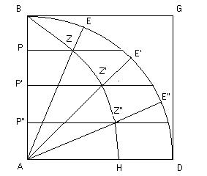
a)El segmento BG se desplaza en paralelo con movimiento uniforme hasta AD
b)El segmento AB gira con centro A y movimiento uniforme hasta AD
c)Los segmentos BG y AB inician a la vez sus movimientos
d)Los segmentos BG y AB llegan a la vez a AD
e) La curva BZZ’Z’’H es la curva trisectriz.

Para trisecar el ángulo ZAD o cualquier otro basta con dividir la vertical PP’P’’A .en tres partes iguales y trazar por esos puntos paralelas a AD. Los puntos de la trisectriz Z’Z’’ dan los puntos que dividen al ángulo dado en tres partes iguales.

$x = \frac{2θ}{π} \text{ctg} θ y = \frac{2θ}{π}$La ecuación en paramétricas de la trisectriz es:
$x → \text{AH} = \frac{2}{π}$Dinóstrato descubrió que:
Con lo que la curva también se puede utilizar para calcular π , esto es para la cuadratura del circulo y la curva trisectriz se conoce también como cuadratriz.

A continuación de muestran dos problemas que son ejemplos de la utilización de valores aproximados de π para calcular el área del círculo y la longitud de la circunferencia.
.................................................................................................................................

Problema 19. Da un procedimiento para construir geométricamente un cuadrado de área equivalente a un círculo de radio unidad tomando como aproximación de $\sqrt{π}$= 1,7724537... el número racional:
$$\frac{\text{16}}{9}=1,\text{7777}\text{.}\text{.}$$

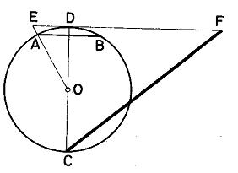
Problema 20. Método Cochanski de rectificación de la circunferencia.: AB = r radio del hexágono, CD diámetro perpendicular a AB, EF, la tangente a la circunferencia en D de longitud 3r. CE la longitud de la semicircunferencia ¿Cuál es el valor aproximado de π?

